Principal de los libros presenta en su colección Principal Gráfica:

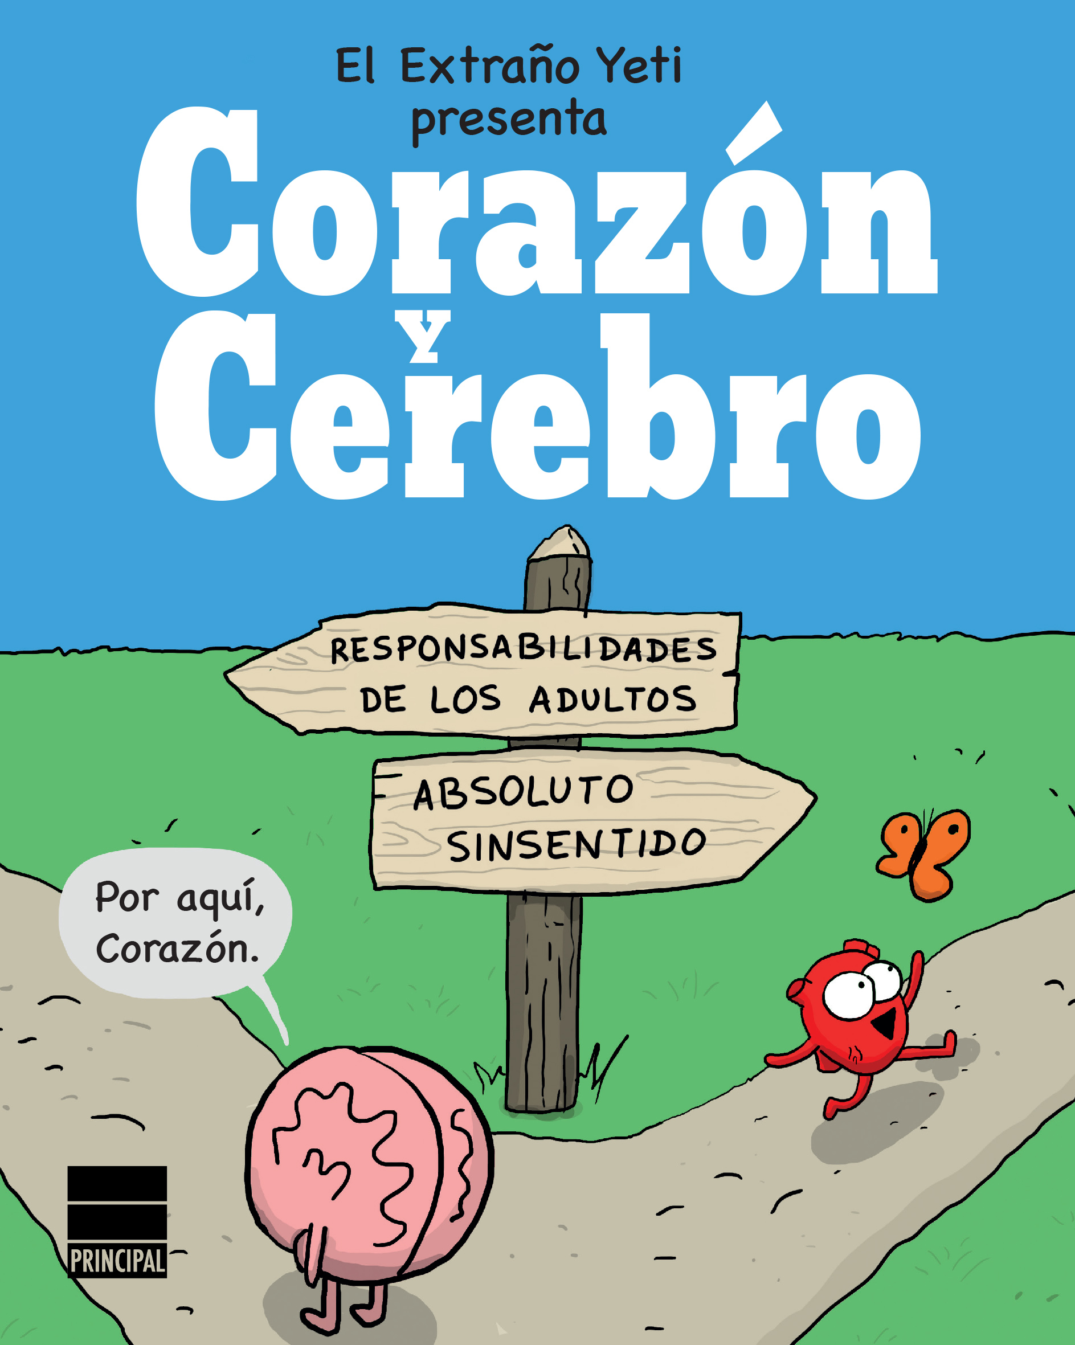
Principal Gráfica edita las famosas tiras cómicas de El Extraño Yeti: Corazón y Cerebro, que triunfa en Estados Unidos y que gustará a seguidores de Calvin y Hobbes o de Allie Brosh

En 2012, el dibujante Nick Seluk creó el personaje El Extraño Yeti (The Awkward Yeti), protagonista de su webcomic (www.theawkwardyeti.com), una de las páginas web de humor más visitadas en Estados Unidos, con más de dos millones visitas al mes.
A modo de spin-off, unos años después empezó a ofrecer tiras cómicas con estos dos personajes tan entrañables: Corazón y Cerebro. Lo emocional frente a. lo racional. Cerebro es el personaje que representa la racionalidad, las decisiones meditadas, lo que se supone que deben hacer los adultos. Corazón es su compañero de aventuras, pero no le gusta reflexionar, sino que actúa de forma impulsiva y emotiva. ¿Con qué personaje se identificarán los lectores?
Las tiras cómicas de Seluk hablan de situaciones muy cotidianas donde los lectores se verán reflejados y reirán a carcajadas.
El público de los cómics y las novelas gráficas ha aumentado en nuestro país en los últimos años, por lo que se ha convertido en un género que tiene cada vez más demanda y al que las librerías dedican más espacio. Los blogs y webcomics de humor, a la vez, también reciben cada vez más visitas y algunos fenómenos de audiencia han pasado de la web al papel. Un ejemplo es Allie Brosh, cuyo divertidísimo Hipérbole y media publicó también Principal Gráfica en 2014. Otro de los fenómenos que dado el salto de la pantalla al libro es The Awkward Yeti, cuya serie Corazón y Cerebro debutó en Estados Unidos en el número 2 de la lista de más vendidos en el New York Times en la categoría de libro ilustrado y novela gráfica.

Ficha técnica
Título: Corazón y cerebro
Autor: El extraño Yeti
Editorial: Principal de los Libros
Colección: Principal Gráfica
Traductor: Joan Eloi Roca
PVP: 15 €
Formato: 16x20 rústica, 144 páginas, color
Fecha de publicación: 6 de abril de 2016
ISBN: 978-84-16223-39-8

Reseñas

«Desternillante, adorable y consecuentemente divertido, El extraño yeti es uno de mis cómics on line favoritos ahora mismo.»
The Oatmeal
«¡Este libro es condenadamente divertido!»
Jon Cryer
«Tengo algo que decir: soy un ilustrador premiado con más de treinta años de carrera muy difícil de impresionar. El extraño yeti vale mucho la pena. Si no estás de acuerdo conmigo, entonces no podemos ser amigos.»
Dan Piraro, Bizarro Comics

Datos importantes

1. Corazón y cerebro debutó en el número 2 de la lista de más vendidos en la categoría de novela gráfica del New York Times.

2. Este libro contiene 75 tiras cómicas inéditas que no aparecen en la página web de El Extraño Yeti.

3. El Extraño Yeti es una de las webs de tiras cómicas más seguidas en Estados Unidos, con más de dos millones de visitas al mes.

4. Corazón y Cerebro es perfecto para seguidores de Calvin y Hobbes o de Hipérbole y media de Allie Brosh, publicado por Principal de los Libros en 2014.

Sinopsis de Corazón y cerebro
En Corazón y Cerebro encontramos las famosas tiras cómicas de Nick Seluk protagonizadas por estos dos personajes entrañables, el sensato Cerebro y su compañero emocional, Corazón. En las tiras, además, aparecen otros personajes, como El Extraño Yeti y otros órganos del cuerpo.
Las tiras cómicas hablan de temas muy variados, desde los impuestos, levantarse para ir a trabajar, a bailar con gatitos o formar un grupo de música. Los lectores reirán a carcajadas con las aventuras de Corazón y Cerebro.

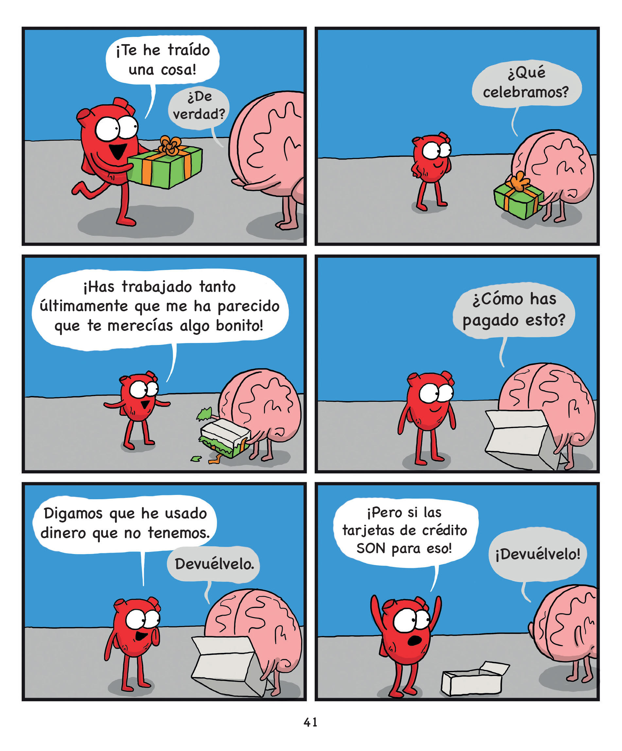
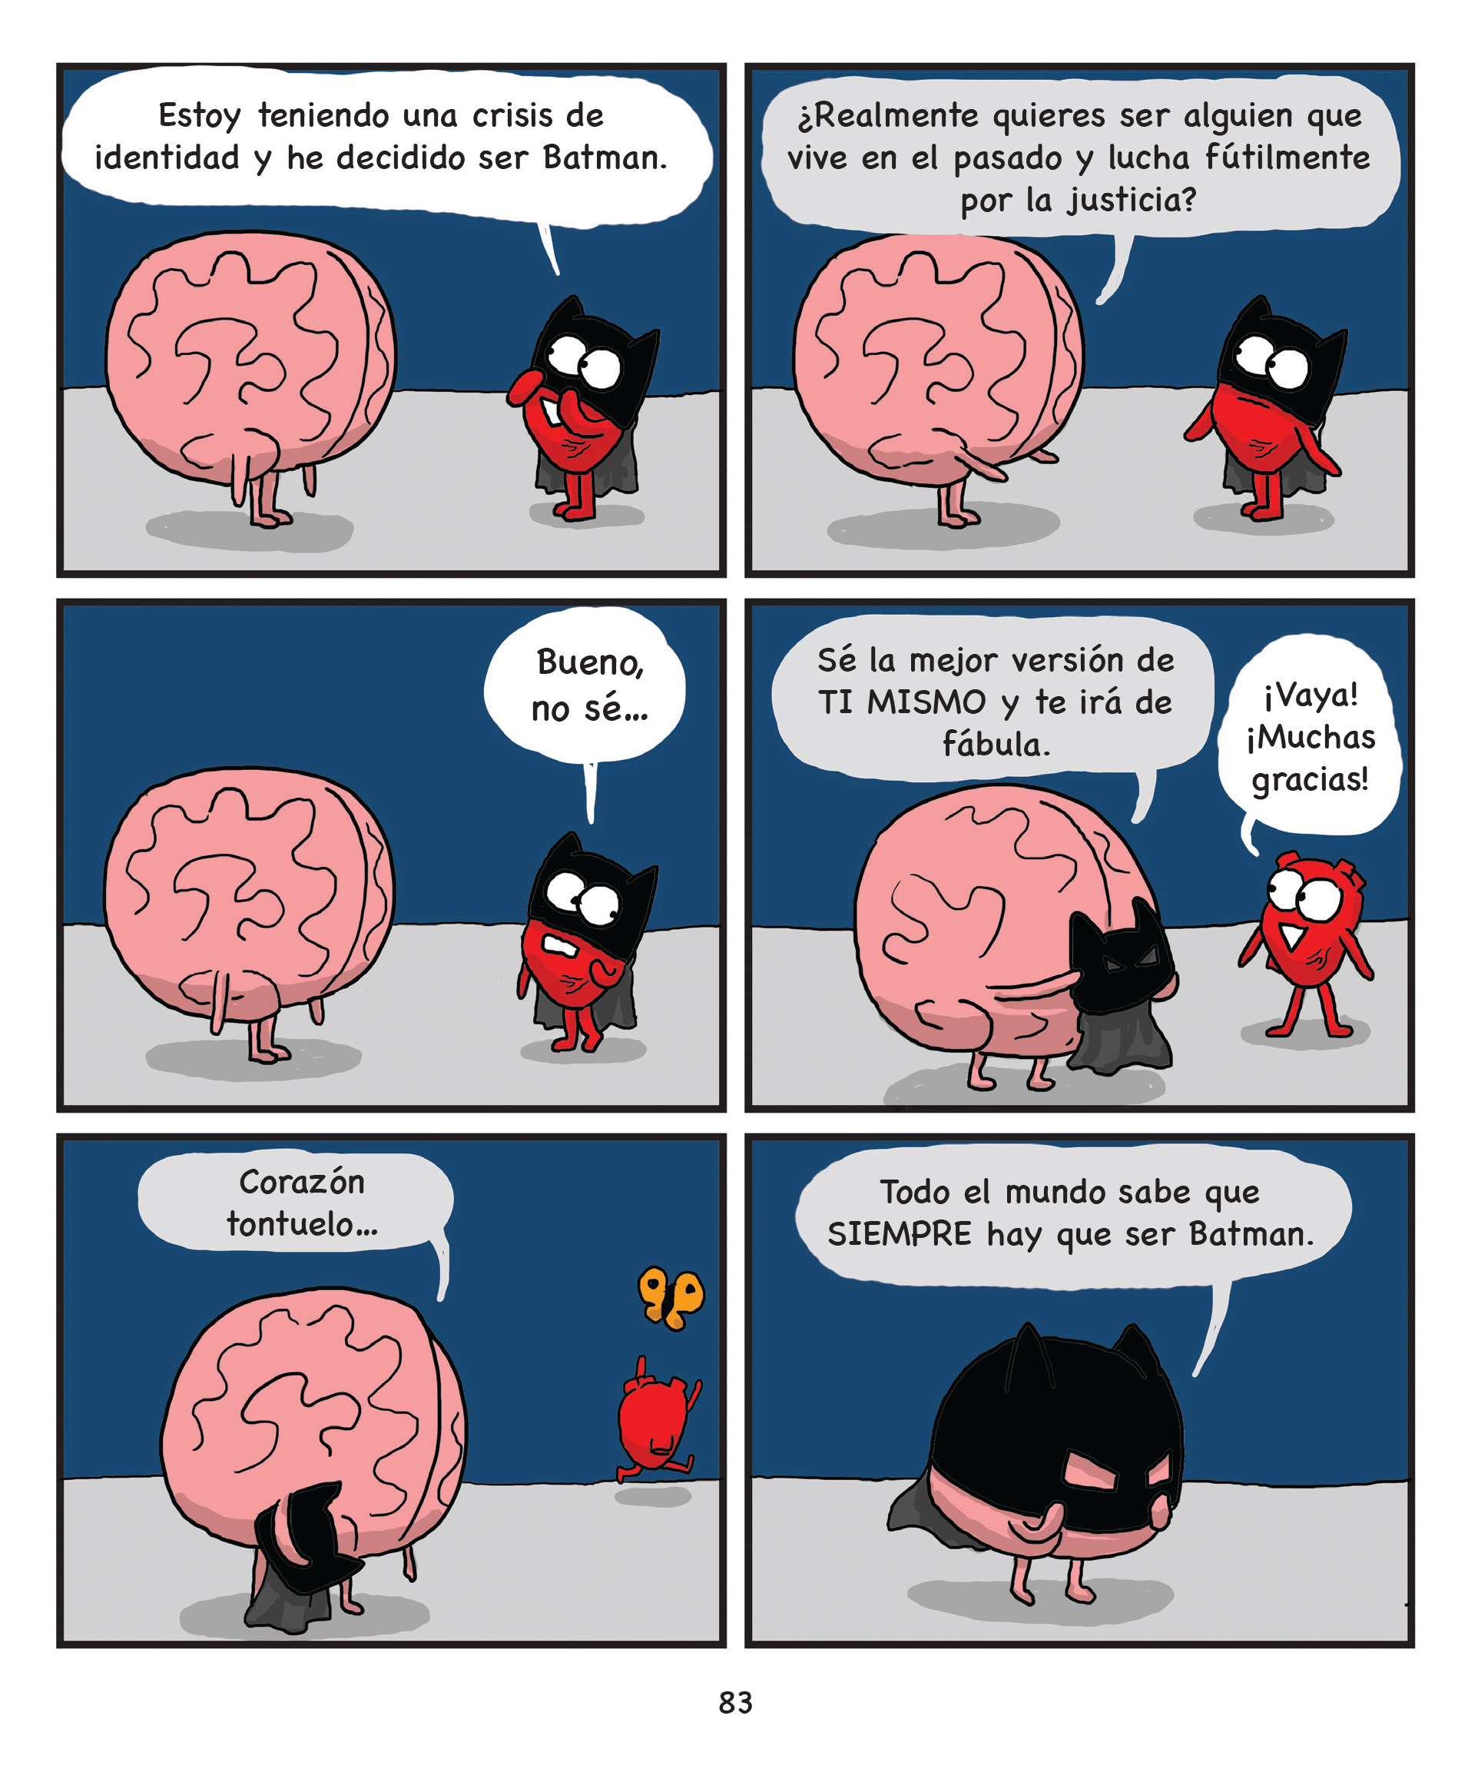
Viñetas de Corazón y cerebro

Biografía de Nick Seluk
Nick Seluk creó El Extraño Yeti a finales de 2012. Le siguió el spin-off de Corazón y Cerebro en 2014.
Nick alcanzó su sueño de convertirse en dibujante profesional después de trabajar durante nueve años como diseñador gráfico. De pequeño, le gustaban Calvin y Hobbes, The Far Side, Garfield y Los Simpson.
Actualmente, Nick vive con su mujer, sus tres hijos y un perro de carácter difícil en las afueras de Detroit.
Las aventuras de Corazón y cerebro, y un elenco de órganos en aumento, están disponibles en www.theawkwardyeti.com.

Para más información contacte con:
Sara Rodríguez - Departamento de Comunicación
Tel.: 91 622 76 38 - prensa@principaldeloslibros.com

